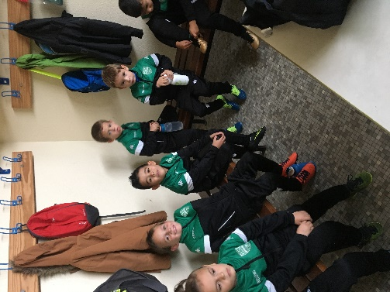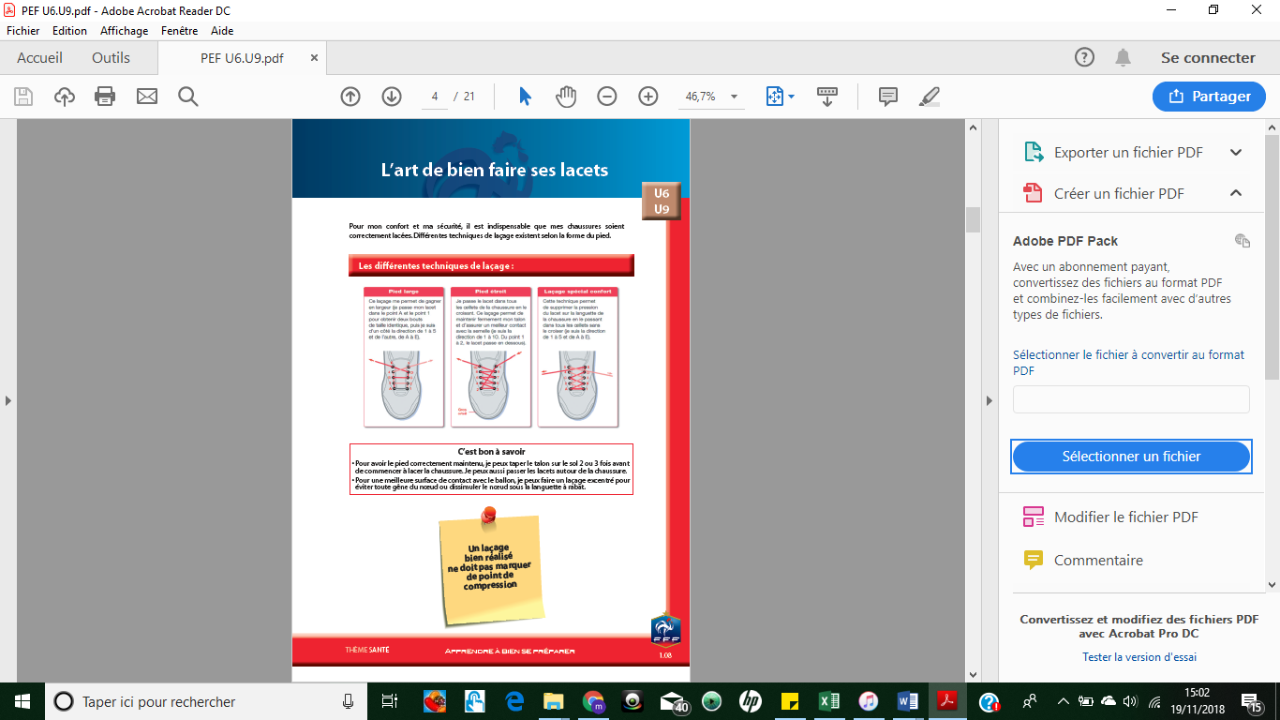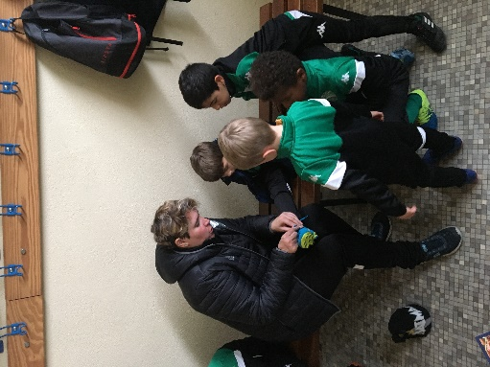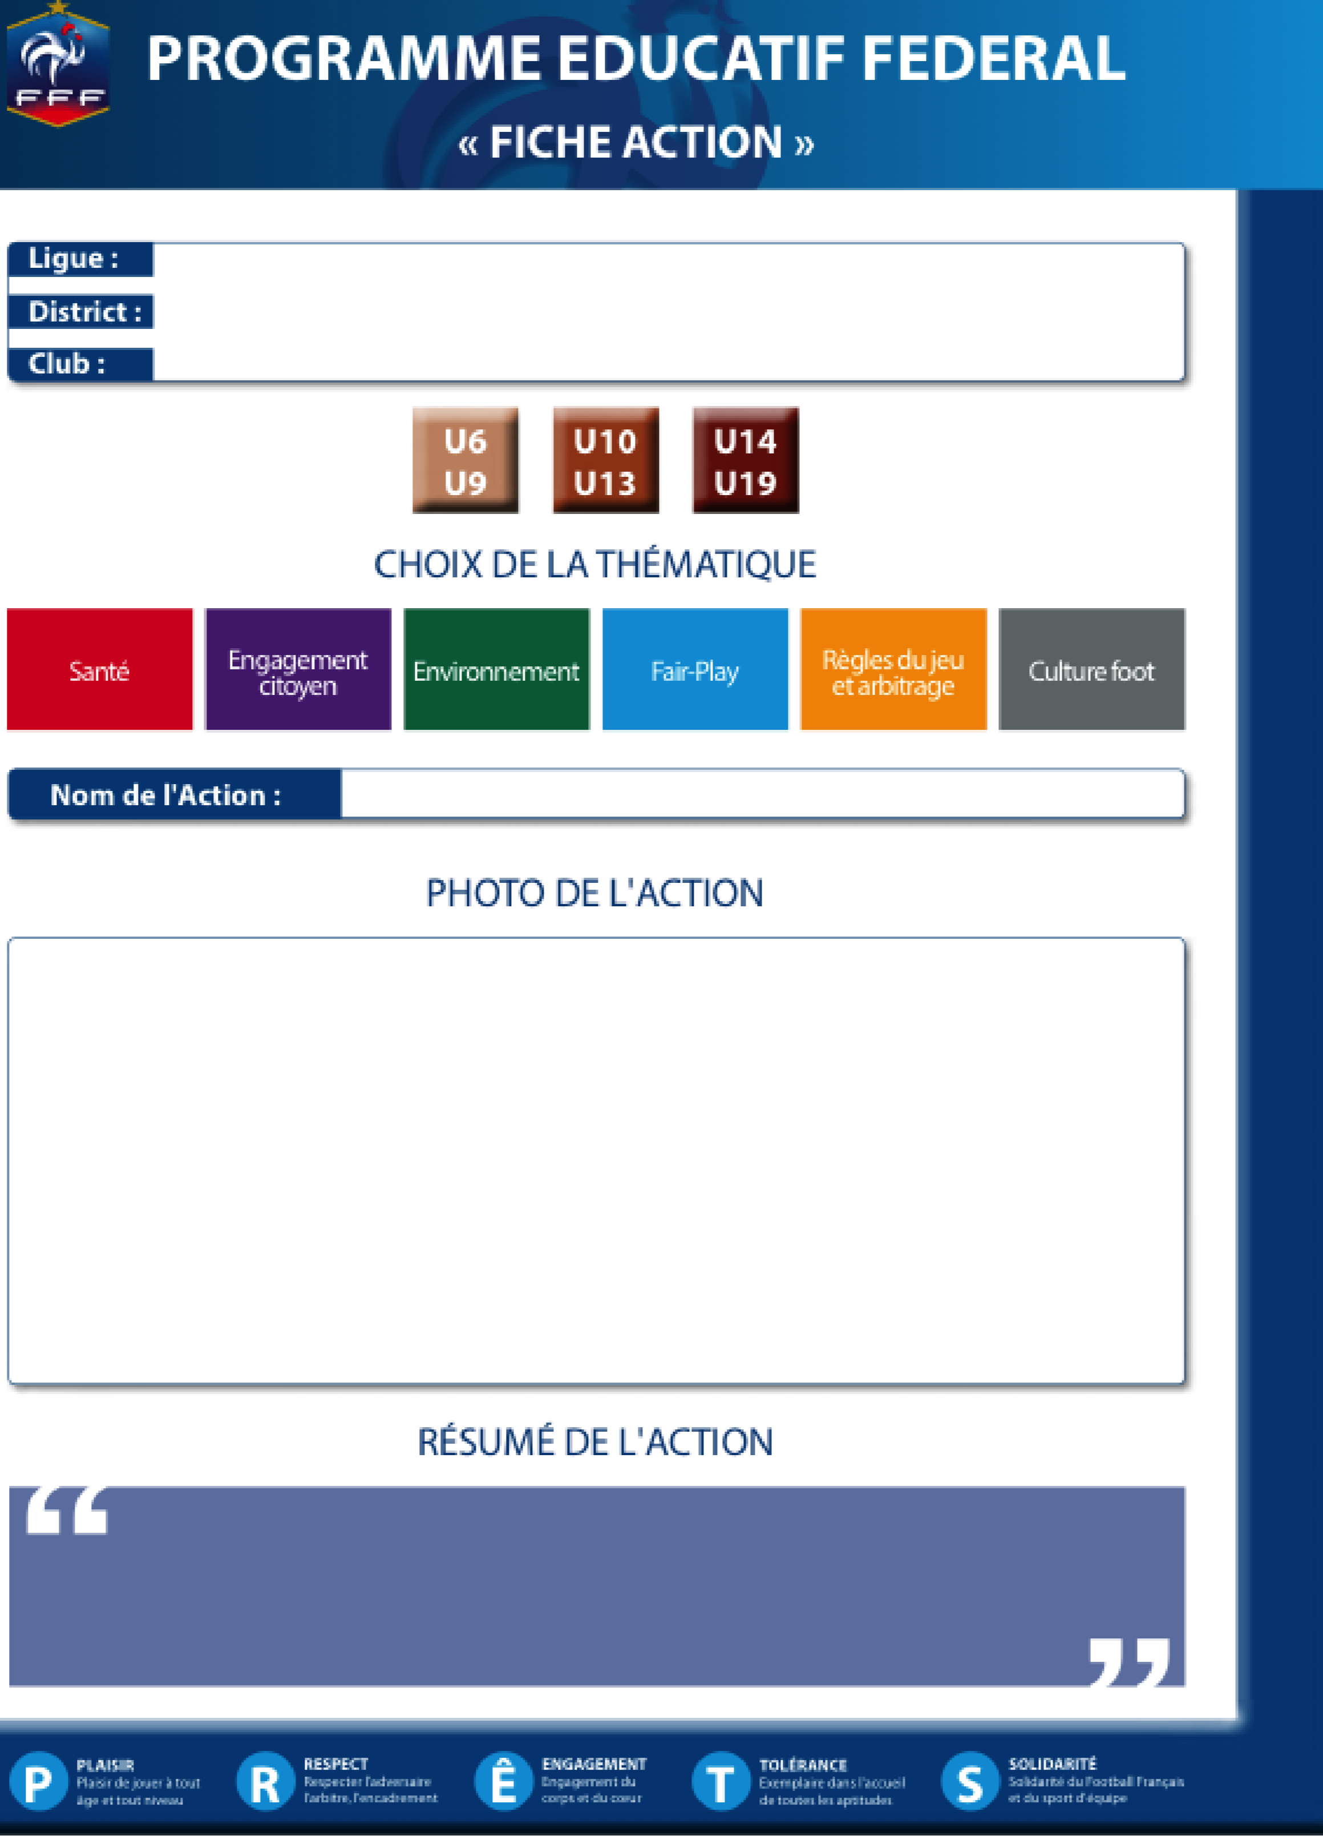

Les éducateurs U6/U7 ont réalisé une action P.E.F auprès d’une vingtaine d’enfants. L’objectif était d’apprendre aux jeunes pousses à faire leurs lacets tout seul et comprendre que cela est important pour son confort et sa sécurité. Les enfants ont pu ensuite s’entraîner durant une dizaine de minute, mais à cet âge-là faire ses lacets n’est pas chose aisée.. ;)

Bourgogne Franche Comté

Côte d’Or (21)

AS ST APOLLINAIRE

Apprendre à faire ses lacets correctement